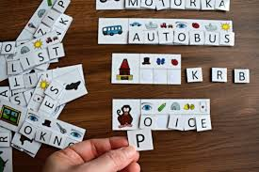 

**Program aktivit na 41. týden**

Pondělí 7.10. 2024 pátek má Justýna , Sergej

Dopolední aktivity

Individuální RHB, pedikúra

Odpolední aktivity

Komunitní aktivity s MAS Brána do Českého ráje

Úterý 8.10. 2024 svátek má Věra, Věroslava

Dopolední aktivity

Čtení na patrech

Odpolední aktivity

Individuální RHB

Středa 9.10. 2024 svátek má Štefan, Sára

Dopolední aktivity

Individuální aktivity, individuální RHB

Odpolední aktivity

Individuální aktivity

Čtvrtek 10.10.2024 svátek má Marina, Marin

Dopolední aktivity

Individuální aktivity,

Odpolední aktivity

Individuální aktivity

Pátek 11.10. 2024 svátek má Andrej, Andreas

Dopolední aktivity

Pečení

Odpolední aktivity

Individuální aktivity